Table_Title
2015年10月16日
宠爱一生——宠物产业链深度研究
Table_Summary
■未来5-10年宠物市场将以至少20%的速度增长，按照目前500亿元的市场规模，预计未来4年市场规模可达千亿。相关统计数据显示，美国家庭宠物饲养率为62%，年销售规模550亿美元；日本家庭宠物饲养率45%，年销售规模150亿美元；而中国目前一线城市宠物饲养率尚不足15%，年销售规模约70亿美元。而从老龄化比较显著的国家城市拥有犬只的家庭占总数的比例看来，美国这一比例约为55.96%，日本约为29.4%。而我国目前北京为7.59%，上海为4.60%，全国仅为1.7%，未来我国宠物的数量将会大幅增长。

■除了传统的宠物食品和用品之外，宠物经济已经延伸到与宠物相关的美容、医院、殡葬、婚介、训练等多个服务业领域。宠物食品是宠物市场中传统的细分市场，猫粮狗粮、宠物零食和宠物营养保健品是我国宠物市场主流的消费食品。国际品牌占到市场的80%，国内品牌正积极布局，行业竞争激烈。而宠物医疗行业收入能占到宠物市场的20%，行业中的诸多痛点成为创投寻觅的投资机会，宠物企业也将宠物医院作为市场的切入口，如美国最大的宠物商品零售商PetSmart公司。

■日本老龄化和少子化的社会趋势，及经济危机以后人们空虚的心理，导致日本人十分热爱宠物。我国老龄化趋势日益严重，预计2030年我国人口结构与日本现在结构十分相似。日本目前已拥有1.1亿只宠物（猫和狗），不少日本人把宠物当作孩子和伴侣，为其花费重金，预计2014年市场规模将达到771亿人民币。高龄宠物行业在日本宠物市场中增速较快，关于高龄宠物产品及医疗产业已经成熟。

■新三板市场拥有纯正的宠物标的：佩蒂股份和路斯股份，创业板的瑞普生物及多家创投公司同样值得关注。佩蒂股份是国内首家在新三板挂牌的宠物食品公司，主营宠物营养品及其他宠物健康产品的研发，宠物日用品及食品的生产和销售，上半年实现营收2.02亿元，净利润1929.85万元。路斯股份从事宠物食品的生产和销售，其产品主要包括肉干产品、宠物罐头、宠物饼干、宠物洁牙骨饲料等大类，上半年实现营收1.36亿元。瑞普生物战略性布局宠物产业，出资1000万元投资瑞派美联宠物医院管理股份有限公司。创投公司我们总结了乐宠网、波奇网、闻闻窝和爱狗网的业务特点及布局。

风险提示：行业发展不达预期、宠物流行疾病的不确定性

Table_BaseInfo
投资策略定期报告
证券研究报告

Table_Author
诸海滨 | 分析师
SAC执业证书编号：S1450511020005
zhuhb@essence.com.cn
021-68766170

Table_Contacter
报告联系人
杨光
yangguang1@essence.com.cn

无论贫穷还是富有，无论健康还是疾病，无论快乐还是忧愁，你都愿意毫无保留的爱我吗…… 这不是求婚誓言，这是来自喵星人、汪星人们对主人的小小期盼。这些萌萌哒的宠物已经成为我们很多家庭中不可或缺的一份子，它们为我们带来欢笑，帮我们散去忧愁，已渐渐成为我们最亲密的伙伴。今天，我们就来聊聊关于宠物的那些事。

宠物——我们的好伙伴

猫猫狗狗占主导的宠物世界
目前我国拥有超过1.5亿只宠物狗，养宠物的人群也正在逐渐增加，不同个性的人所宠爱的小动物并不一样。下图是宠物种类的分布情况，我们能看见有61.74%的人选择狗狗作为宠物，有19.13%的人选择喵星人作为宠物，排在第三位的是龟类宠物，这也许会出乎大家的意外。但汪星人和喵星人拥有不可动摇的宠物地位。

图1：宠物分类
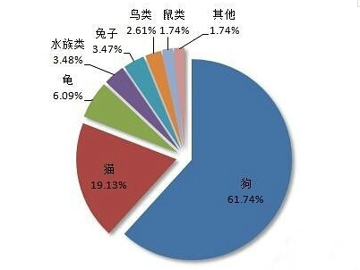
数据来源：安信证券研究中心，家有宠物

一些追求时尚和猎奇的宠物爱好者们，不满足于猫狗鸟鱼的传统宠物，将小型哺乳动物、昆虫、恐怖怪异和稀有罕见的众多动植物都纳入到宠物的范围内。另类宠物刚进入中国时，主要以网店的形式进行推广，目前在各大一线城市中均有另类宠物实体商店，它们将逐渐在宠物市场中占得一席之地。

图2：其实我也是宠物—仓鼠 |  | 图3：其实我也是宠物—捕蝇草
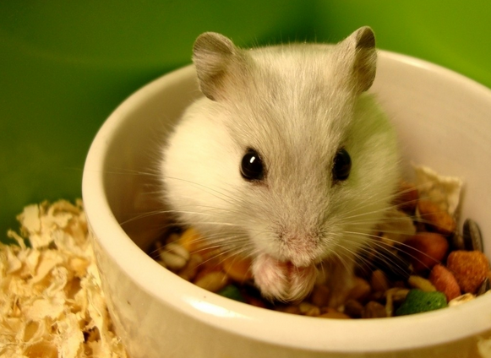 |  | 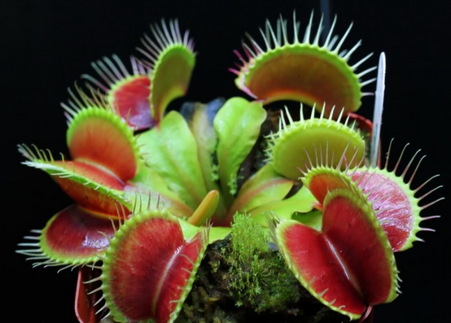
数据来源：安信证券研究中心，百度 |  | 数据来源：安信证券研究中心，百度

陪伴是最长情的告白
宠物对于老年人，是一种贴心的陪伴。国际上通常看法是，当一个国家或地区60岁以上老年人口占人口总数的10%，或65岁以上老年人口占人口总数的7%，即意味着这个国家或地区的人口处于老龄化社会。从近年我国65岁以上人口的占比及数量来看, 2014年占比首次超过了10%，我国老龄化的人口趋势明显。由于老人们闲暇时间较多，从而导致宠物拥有量越来越多。从老龄化比较显著的国家城市拥有犬只的家庭占总数的比例看来，美国这一比例约为55.96%，日本约为29.4%。而我国目前北京为7.59%，上海为4.60%，全国仅为1.7%，未来我国宠物的数量将会大幅增长。

图4：65岁以上人口占比
数据来源：安信证券研究中心，中国产业信息

“有钱任性”的宠物消费理念
宠物的饲养离不开经济实力的支持，我国近十年的城镇居民人均可支配收入存在着显著性的提高，为宠物产业的发展奠定了良好基础。根据中国农业大学动物医学院的资料显示，当一个国家的人均GDP在3000-8000美元时，宠物产业就会快速发展。在我国的许多一线城市，已经满足了这项条件，北京、上海、广州、重庆和武汉已被列为中国的五大宠物城市。

而根据调查统计，我国养宠家庭的年度消费占比较多的金额为5000-10000元及1000-3000元的区间，说明目前养宠的消费差异性仍然较大。但目前年度消费10000元以上的养宠家庭已占到11%，随着人们对宠物定位的逐渐上升，年均消费金额将在未来持续增加。

图5：我国近十年人均GDP和人均可支配收入情况 |  | 图6：中国养宠家庭年度消费金额分布
数据来源：安信证券研究中心，华尔街见闻 |  | 数据来源：安信证券研究中心，华尔街见闻

宠物经济——未来十年的投资方向

我国宠物市场概况
宠物经济在发达国家存在了近百年的时间，已形成从食品、用品、培训、医疗等全面的产业体系。发达国家的宠物市场发展逐渐成熟，从下图我们能看到全球市场的增速稳定在6%左右，市场总规模已接近1300亿美元的水平。我国的宠物产业起步较晚，但市场增速很快，近年的市场规模增速在年均30%以上，目前市场规模约500亿人民币。宠物的饲养已经成为国家经济实力和社会发展程度的一种标志，宠物市场的快速发展也证明了人们消费能力上升的趋势。

图7：全球宠物市场规模及增速 |  | 图8：我国宠物市场规模及增速
数据来源：安信证券研究中心，旗讯产业研究院 |  | 数据来源：安信证券研究中心，旗讯产业研究院

我国宠物产业经过20多年的发展，经历了启蒙期、孕育期和蓬勃发展期。据统计显示，仅上海地区每年用于宠物养护的开支就高达约七亿元。除了传统的宠物食品和用品之外，宠物经济已经延伸到与宠物相关的美容、医院、殡葬、婚介、训练等多个服务业领域，并催生了众多的新兴职业。相关统计数据显示，美国家庭宠物饲养率为62%，年销售规模550亿美元；日本家庭宠物饲养率45%，年销售规模150亿美元；而中国目前一线城市宠物饲养率尚不足15%，年销售规模约70亿美元。我们预计未来5-10年宠物市场将以至少20%的速度增长，按照目前500亿元的市场规模，预计未来4年市场规模可达千亿。

图9：2013-2018年全球8个零售规模增速最快的宠物市场
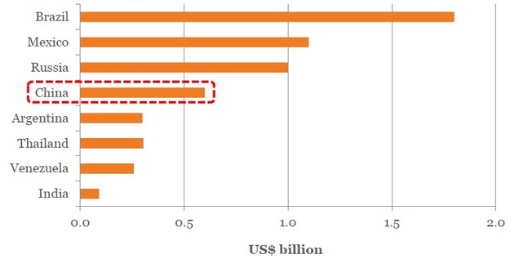
数据来源：安信证券研究中心，Euromonitor International

全国宠物商家数量呈现快速上升趋势，在下图2010年和2013年的商家数量对比图中，两年时间内所有城市的商家数量都已翻倍，其中江浙地区以及成都市都已增加了3-4倍的宠物商家。

图10：2010年与2013年全国宠物商家的数据变化情况
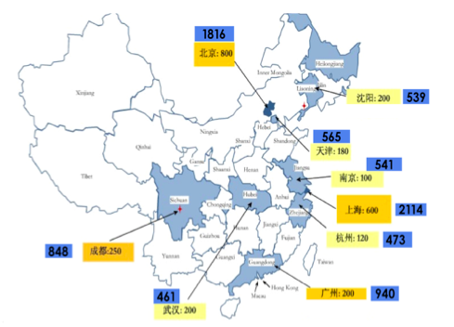
数据来源：安信证券研究中心，知乎

宠物食品
宠物食品是宠物市场中传统的细分市场，但在我国宠物食品的接受程度并不高，城市居民所饲养的猫狗中仅不足5%是喂食经过加工的宠物食品。虽然目前中国的宠物食品市场规模较小，但增长潜力十分巨大，目前大中城市的宠物主人为宠物消费的意识变强，其中消费量最大的是猫粮狗粮，仅次于猫粮狗粮的就是宠物零食，宠物营养保健品也正在以惊人的速度被大多数的宠物主人所认同，这三块组成了目前我国宠物食品的主流消费品类。根据Euromonitor的数据统计，我国宠物食品的市场增速维持在10%左右，高于其他的宠物用品市场。

图11：中国宠物食品市场增速超过宠物用品市场
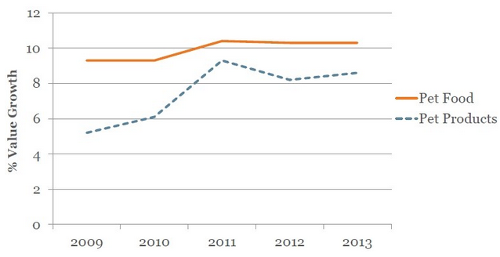
数据来源：安信证券研究中心，Euromonitor International

宠物食品以经营多样化为显著特征，不仅包括宠物的主食，还有越来越多的宠物休闲食品和营养食品生产出来。根据欧立信研究中心的统计数据，2010年我国宠物食品市场规模为160亿元，到2013年为312亿元，预计到2015年底增长到8210亿元，比2013年增长159.62%。国外品牌产品占到整个市场的80%，国内品牌仅占20%左右。我国的宠物食品生产企业已经成为重要的国际宠物食品出口和生产基地，许多国外知名宠物品牌都选择在国内加工和包装，国内宠物食品逐步扩大对外出口。

图12：国内宠物食品行业产量 |  | 图13：国内宠物食品行业需求量
数据来源：安信证券研究中心，欧立信 |  | 数据来源：安信证券研究中心，欧立信

在国内宠物食品市场快速增长的同时，行业竞争也逐渐激烈起来。国际宠物食品巨头纷纷加大对国内市场的投资和宣传力度，美国玛氏旗下的宝路和伟嘉、雀巢普瑞纳旗下的冠能、康多乐、喜跃等国际品牌，在市场中占据大部分的市场份额。国内宠物食品企业后来者居上，也纷纷争夺国内市场，但大部分仍以内外兼销为主。从生产的宠物食品种类来看，国际品牌的产品种类更加丰富，有针对不同类宠物而特制的食品，国内企业的食品种类较为单一。从销售渠道来看，部分国际品牌通过专门的宠物超市和宠物医院等渠道进入，销售总量少但利润较高；部分产品则走超市的渠道，销售总量大但利润较低。

宠物医疗
宠物数量的快速增加以及国人消费水平的日益提高，催生了宠物医疗的迅速发展。目前宠物医疗行业的收入占到整个宠物行业比重的20%以上，宠物医院在宠物医疗、动物疾病控制等方面发挥着越来越重要的作用。宠物医疗是宠物各个行业中技术含量最大、硬件设施、人才素质要求最高的行业，要求完善的硬件医疗设备作为技术支撑，正规的宠物医院都设有治疗室、手术室、特护室和重症监护室等。

图14：宠物听诊 |  | 图15：宠物医院
 |  | 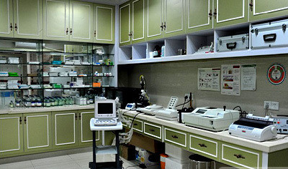
数据来源：安信证券研究中心，昵图 |  | 数据来源：安信证券研究中心，美团网

美国至少有62%的家庭拥有宠物，加拿大约50%家庭拥有宠物，日本约45%家庭拥有宠物，在成熟的宠物市场中医疗占比最高。美国的宠物医疗行业已经十分成熟，在纳斯达克上市的宠物医疗类公司涵盖了从诊断到药品再到服务的整个行业链条。而中国的宠物医疗行业鱼龙混杂，就医价格高、宠物健康管理困难等问题突出。目前北京登记在册的宠物医院有384家，加上环评未结束及试运营阶段共计400余家，与10年前的数量相比增长明显。但宠物主依然面临着三大难题，携带宠物出门不方便、宠物医院鱼龙混杂、宠物医疗费用高。

宠物医疗中的痛点已经成为创投投资的重点，比如一家叫“优宠医生”的宠物医疗移动互联网平台就引起了投资机构的广泛关注，试图借助互联网技术来解决宠物医患领域对接不畅等难题。作为全国首个宠物医疗平台APP，一方面“优宠医生”为客户提供正规专业的平台对接医生，在线上即可了解病情，并建立专门的宠物健康管理系统，让宠物主人放心安排好每日的宠物事项。另一方面，“优宠医生”帮助医生和医院对接到优质的客户，帮助医生在业务时间创收，帮助医院宣传推广。

目前许多品牌的宠物企业以引进宠物医院为切入口，利用宠物医院的服务粘性来带动宠物用品的消费。美国最大的宠物商品零售商PetSmart在公司的快速扩张时期就与第三方机构Banfield（美国最大的宠物医院连锁机构）合作，在各个宠物门店设立宠物医院部门，提供宠物诊疗、手术及疫苗服务。

宠物市场的发展趋势
按照发达国家的发展经验及行业的发展趋势，未来我国的宠物市场将有三方面的发展方向。综合性的宠物服务机构：宠物市场目前的发展较为分散，还没有形成完整的产业服务标准，综合性的服务机构能够为宠物提供标准而专业的服务；宠物媒体：关于宠物的垂直网络平台和移动端的产品，将是宠物主人之间及主人与品牌产品之间沟通的桥梁；宠物社区：宠物数量的增加，使得宠物间的沟通和管理规范成为产业未来发展需要考虑的重点，因此关于宠物饲养知识的传授、宠物血统的认证和健康活动等，都是宠物社区的重要功能。

日本的宠物市场

两国人口结构趋势相似
日本的老龄化与少子化问题十分严重，我们看到日本在近五年中65岁人口的占比一直处于20%以上，而自2013年开始甚至超过25%的水平。有人口学家对我国2030年的人口结构进行预测，发现那时人口结构与目前日本的人口结构十分相似。

图16：日本65岁以上人口占比 |  | 图17：我国2030年的人口结构与日本现状相似
 |  | 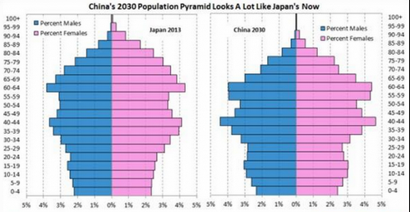
数据来源：安信证券研究中心，日本统计局 |  | 数据来源：安信证券研究中心，华尔街见闻

疯狂热爱宠物的日本人
日本宠物行业从日本经济危机爆发后开始蓬勃发展，至今已近三十年时间，大致经历了3个阶段。

第一阶段：饲养宠物人口激增。日本经济萧条之后，更多的人开始内心空虚，而极低的生育率和日益严重的老龄化，进一步加剧了日本人内心对于陪伴的追求。此时，饲养宠物的人群开始迅速上升，一栋公寓从原来仅有2户人家饲养宠物，变成了85%的饲养率，于是很多原本禁止饲养宠物的住宅都不得不放弃这条禁令。

第二阶段：宠物家人化。这一观念的转变在日本大概持续了2到3年的时间，人们已经不仅把对宠物的饲养停留在养活这一基本层面，更多的人开始定期走进宠物店，为自己心爱的宠物购买合适的衣服、窝垫、玩具等等用品。

第三阶段：宠物的“恩格尔系数”变小。食品和饲料已经不再成为宠物饲养中最重要的消费项目，宠物美容SPA、宠物学校、宠物养老院和宠物墓地殡葬行业在日本已经十分发达。汪星人和喵星人现在的待遇基本和普通人没什么区别。

图18：日本商场丰富的宠物用品 |  | 图19：日本温馨的宠物公募
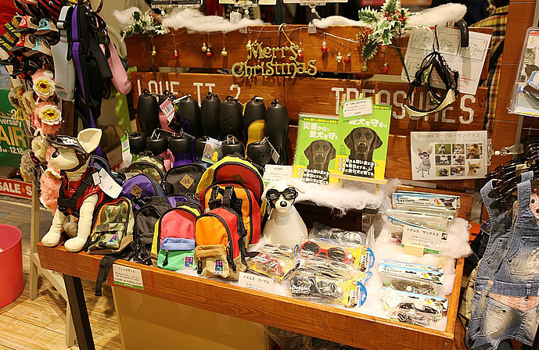 |  | 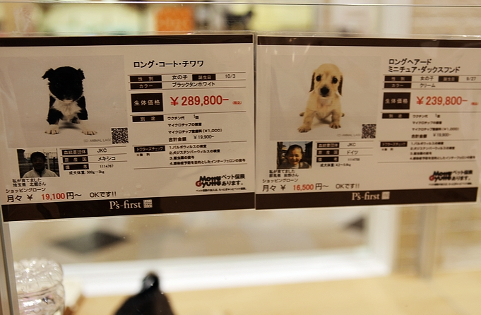
数据来源：安信证券研究中心，新华网 |  | 数据来源：安信证券研究中心，新华网

日本宠物市场发展现状
日本人如此的热爱宠物，目前已拥有超过1.1亿只宠物（只包含猫狗）。日本极致的精神同样在宠物用品中有所体现，宠物服装每年都会举办宠物时装秀，有的产品价格非常昂贵，每件高达人民币数千元到几十万人民币。不少日本人把宠物当作孩子和伴侣，在宠物身上投入众多时间和金钱，我们能看到日本宠物市场规模已经排在全球前列。

图20：2013年全球十大宠物市场
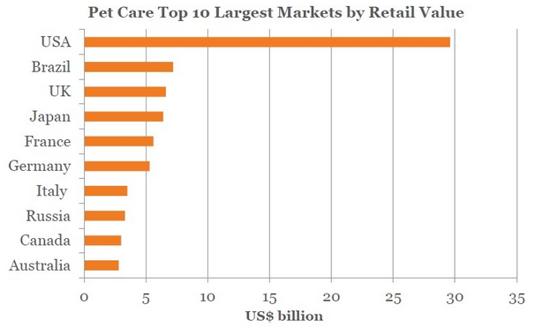
数据来源：安信证券研究中心，Euromonitor International

日本宠物市场近五年发展都较为平稳，据日本矢野经济研究所测算，2014年度宠物市场规模为14412亿日元，比上年增加0.9%，预计2015年市场规模将达到14549亿日元（约 771亿元人民币），同比增长1%。

图21：日本宠物市场规模及增速
数据来源：安信证券研究中心，日本矢野经济研究所

由于单身和独居老人的大量存在，宠物在日本的伴侣角色越来越重要。日本十分重视用户体验，照顾好顾客们随身携带的宠物，也是各购物中心营销活动的重要工作。比如日本的永旺梦乐城、东京六本木新城等商业地产均设置了宠物专区，为宠物的健身、医疗、寄宿、交友提供专项服务。

高龄宠物行业在日本宠物市场中增速较快。据数据统计，1980年时狗的平均年龄只有3.7岁，随着宠物地位的逐渐上升，日常料理地更为科学合理，2014年狗的平均寿命为14.17岁，换算成人类年龄的话，已超过70岁高龄。在日本的各大卖场里，关于高龄宠物的产品应有尽有，比如给行动不便的宠物准备的尿布，给腿脚无力的宠物设计的散步辅助器，还有转为高龄宠物调配的食品，甚至有专门介绍高龄宠物如何照顾的杂志。日本还专门设立了高龄宠物的“老年疗养院”，可以提供24小时的照顾。在宠物离开后，日本发展成熟的宠物殡葬业可以提供一系列服务，还可设计有宠物样子的纪念物，或者为过世宠物著书立传。

新三板及创业板宠物相关企业

表1：新三板和创业板宠物公司一览
公司 | 产品类别 | 公司亮点 | 收入利润规模 | 市场价值
佩蒂股份832362 | 宠物休闲食品领域，主打各类咬胶 | 新三板首家挂牌宠物食品公司，营业收入主要来自国外，国外市场广阔 | 2014年营收达39743.13万元，15年上半年达20239.7万元，同比增长15.75%；净利润2014年为3149.78万元，15年上半年达2234.53万元，同比增长71.89% | EPS:0.33  ROE:10.78%
路斯股份832419 | 宠物食品,主打肉干产品 | 高度重视网络销售；  国外市场营业收入占比达90%，国外市场为主要市场 | 2014年营收达28568.41万元，同比增长29.81%，15年上半年达13593.19万元。净利润2014年为1022.19万元，同比增长48.03%，15年上半年达408.92万元 | 总市值：1.72亿元  EPS:0.07  ROE:19.17%  PE（TTM）:11.74
瑞普生物300119 | 兽药企业，主营兽用生物制品、兽用制剂和兽用原料药 | 投资瑞派美联宠物医院管理股份有限公司；上市之后收购动作频繁，先后收购了湖北龙翔，湖南中岸、赛瑞科技等企业的股权，完善了产品线链条 | 2014年营收达58519.7万元，15年上半年达33495.08万元，同比增长18.15%；净利润2014年为2886.7万元，15年上半年达4840.48万元，同比增长49.91% | 总市值：56.504亿元  EPS:0.1  ROE:1.68%  PE（TTM）:131.93
数据来源：安信证券研究中心，公开资料

佩蒂股份（832362.OC）
佩蒂动物营养科技股份有限公司是国内首家在新三板挂牌上市的宠物食品公司，公司主营宠物营养品及其他宠物健康产品的研发，宠物日用品及食品的生产和销售。公司自成立以来主要从事宠物零食的研发、生产和销售业务，主要产品为畜皮咬胶、植物咬胶、营养肉质零食、鸟食及可食用小动物玩具、烘焙饼干等。

图22：畜皮咬胶 |  | 图23：烘焙饼干
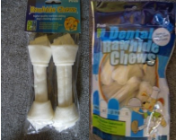 |  | 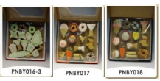
数据来源：安信证券研究中心，公司官网 |  | 数据来源：安信证券研究中心，公司官网

公司以海外出口为主，出口收入占比达到90%以上。近年来，公司一直在与“一带一路”国家保持贸易往来：从中亚地区乌兹别克斯坦进口原材料，再在越南等地建厂并把产品出口到欧盟、柬埔寨等国家。佩蒂宠物用品有限公司开始往国外销售咬胶制品，最初产品主要出现在欧美超市，之后还打入了柬埔寨等东南亚国家。现在佩蒂公司每月仅出口柬埔寨就有4-5个货柜，一年400万美元。

图24：公司收入及增速 |  | 图25：公司净利润及增速
数据来源：安信证券研究中心，Wind |  | 数据来源：安信证券研究中心，Wind

公司2015年上半年实现营收2.02亿元，同比增长15.75%，净利润为1929.85万元，同比增长72.72%。在佩蒂股份主营产品中，畜皮咬胶营业收入占比超过60%。2013年和2014年植物咬胶占比上升到23.73%和24.77%，营养肉质零食占比下降到2.82%和2.86%，鸟食及可食用小动物玩具/烘焙饼干及其他产品总占4%左右。

路斯股份（832419.OC）
山东路斯宠物食品股份有限公司主要从事宠物食品的生产和销售，其产品主要包括肉干产品、宠物罐头、宠物饼干、宠物洁牙骨饲料等大类。公司设立研发部，专门改进产品以及试验新产品。研发部门的技术人员及时与销售部门沟通，了解国内外客户最新的产品需求。当前公司重点公关欧、美、日、韩等发达市场主体，同时积极开拓俄罗斯、印度、东南亚、拉美等新兴经济体市场。公司高度重视网络销售，通过开设天猫旗舰店以及与京东等大型电商合作等方式积极推广公司产品。

图26： 公司产品 |  | 图27： 公司京东旗舰店
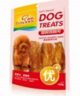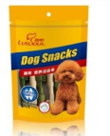 |  | 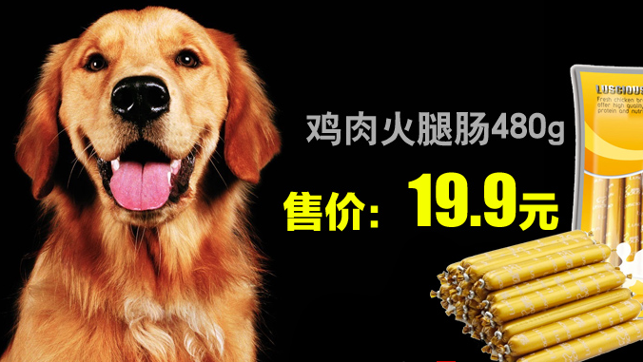
数据来源：安信证券研究中心，公司官网 |  | 数据来源：安信证券研究中心，京东

图28：公司收入及增速 |  | 图29：公司净利润及增速
数据来源：安信证券研究中心，wind |  | 数据来源：安信证券研究中心,wind

路斯股份2015年上半年实现营收1.36亿元，净利润为408.92万元，国外市场营业收入占比达90%。肉干产品是公司主打产品，收入占比在97%以上。最近两年公司拓展了饼干产品、洁牙骨产品和水晶猫砂等，积极拓展宠物用品市场。

瑞普生物（300119.SZ）
瑞普生物主要经营业务为兽用生物制品、兽用制剂和兽用原材料，为国内少数几家覆盖动物疫病预防、诊断和治疗的兽药企业之一。公司战略性布局宠物产业，以自有资金出资1000万元，投资瑞派美联宠物医院管理股份有限公司，持股4.34%。瑞派宠物从事宠物连锁医院的运营及管理，现有子公司15家，各宠物医院的主营业务为宠物医疗、宠物美容和宠物用品销售。同时，瑞普生物在生物医药领域也有部署，储备品种较为丰富，包括狂犬病灭活疫苗：已获兽药证书、产品批准文号；动物用狂犬纯化冻干灭活疫苗：已取得新兽药证书，正在申请生产批文；狂犬病毒ELISA 抗体检测试剂盒：正在进行临床试验。

图30：公司关于宠物的产品 |  | 图31：公司研发体系
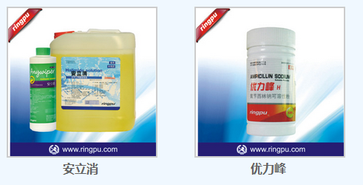 |  | 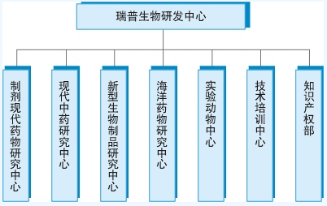
数据来源：安信证券研究中心，公司官网 |  | 数据来源：安信证券研究中心，公司官网

图32：公司收入及增速 |  | 图33：公司净利润及增速
数据来源：安信证券研究中心，公司官网 |  | 数据来源：安信证券研究中心，公司官网

瑞普生物2011-2013年营业收入和营业利润均有较大幅度增长。2015年上半年净利润利润高于2014年全年。瑞普生物产品中，营业收入占比最高的是原料药及制剂，其次是禽用疫苗，第三位是畜用疫苗。各产品占比每年变化不大。按地区看，华中/华东/华北在营业收入中占比最高，国外市场占4%-5%左右。

宠物市场相关创投公司

表2：风投宠物公司一览
公司 | 产品类别 | 公司亮点 | 经营状况 |  | 市场价值
乐宠网 | 综合宠物服务平台 | “连锁商店+电子商务”的商业模式；旗下有乐宠宠物店连锁、北京博爱动物医院、宠物中国网、猫咪有约网、尾巴圈APP等 | 2013年2月乐宠电商方面的收入达1.8亿，每年增速在70%以上 | 2008年10月和2010年2月获得联想投资、清科的两轮投资共计1150万美元，2013年4月获得软银中国的2900万美元投资，2015年3月D轮融资2900万美元
波奇网 | 一站式综合宠物社区，旗下有波奇商城和波奇网移动端 | 波奇商城是国内宠物用品网络销售规模最大的渠道零售商，B2C宠物食品用品销售平台，销售商品6000多种 | 波奇社区用户近200万，知名于上海和华东地区 | 2013年6月，获得集富亚洲、高盛等千万美元A轮投资，2014年3月，获得高盛集团2500万美元的投资
闻闻窝 | 基于图片社交的社区宠物O2O | 一是宠物图片社交，二是垂直于宠物O2O服务的大众点评 | 目前闻闻窝拥有500万左右用户，分布于全世界26个国家，日活跃率为12%，在国内主要活跃于北上广深。收录线下宠物店近万个，通过认证商家100个 | 去年4月，完成pre-A轮融资，投资方为弘道资本，金额为1000万人民币。15年4月，又获得600万美金的A轮融资，由创新工场领投，pre-A的投资方弘道资本继续追加1000万人民币
爱狗网 | 宠物行业专业网站，综合性宠物服务网站 | 最早组织线下俱乐部的宠物网站，也是第一家涉足海外俱乐部的宠物网站 | 会员超过200万，商城店铺超过13000家，合约商铺超过6000家 | 2009年3月获软银中国，IDG,阿里巴巴A轮1000万美元投资，2011年3月获银中国，IDG,阿里巴巴B轮1500万美元投资
数据来源：安信证券研究中心，公开资料

乐宠——“宠物连锁店+宠物电商”模式的追随者
乐宠科技是一家综合宠物服务平台，旗下有乐宠宠物店连锁、北京博爱动物医院、宠物中国网、猫咪有约网、尾巴圈APP等。乐宠宠物店连锁是中国最大的为宠物提供终身服务与解决方案的专业零售商，不仅提供非常有竞争力价格的宠物食品、用品，还提供宠物美容、训练、寄养、活动、医疗等服务。宠物中国、猫咪有约是乐宠控股拥有的国内知名的宠物行业门户网站及养宠人的交流社区。乐宠电子商务网站也是国内较全面的宠物用品零售与护理信息平台。2013年2月乐宠电商方面的收入达1.8亿，每年增速在70%以上，2014年10月乐宠发布移动app“尾巴圈”。

图34：乐宠网首页 |  | 图35：乐宠网旗下宠物中国
 |  | 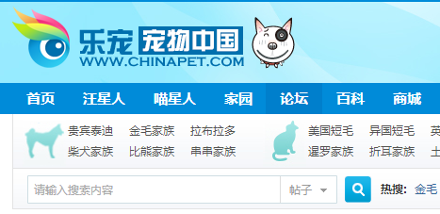
数据来源：安信证券研究中心，公司官网 |  | 数据来源：安信证券研究中心，公司官网

表3：公司融资历程
融资时间 | 投资人/机构 | 涉及金额 | 轮次
2008年10月 | 君联资本 | 150万美元 | A
2010年2月 | 挚信资本 | 1000万美元 | B
2013年4月 | 软银中国/软银集团 | 1500万人民币 | C
2015年3月 | 软银中国/软银集团 | 2900万美元 | D
数据来源：安信证券研究中心，创业邦

波奇网——综合性宠物服务网站
波奇网是一个宠物主题社区、宠物用品网上商城等综合性宠物服务网站，隶属于光橙(上海)信息科技有限公司旗下。波奇社区2007年12月上线，为养宠用户提供分享养宠乐趣、寻找志同道合养宠友人及参加各种宠友聚会、知识讲座的平台。波奇商城2008年10月上线，国内宠物用品网络销售规模最大的渠道零售商，B2C宠物食品用品销售平台;销售商品6000多种。波奇宠物服务成立于2014年3月，是波奇网重磅推出的O2O宠物生活服务平台。涵盖宠物洗澡、造型、寄养、绝育、医疗、摄影等众多领域。

图34：波奇网
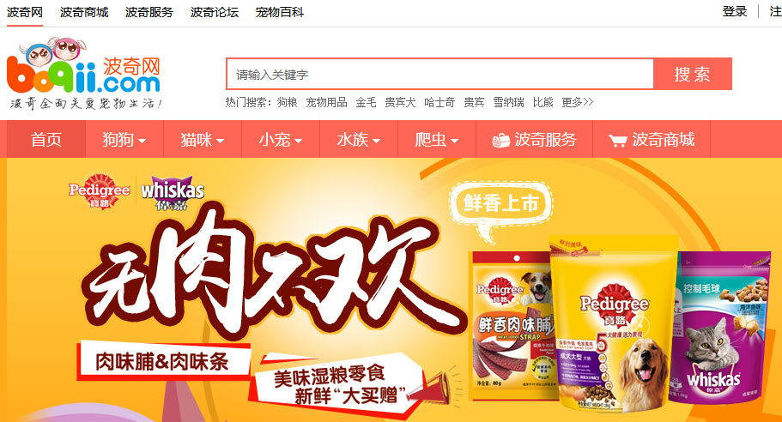
数据来源：安信证券研究中心

表4：公司融资历程
融资时间 | 投资人/机构 | 涉及金额 | 轮次
2013年6月 | 高盛，集富亚洲 | 1000万美元 | A
2014年3月 | 高盛，集富亚洲 | 2500万美元 | B
数据来源：安信证券研究中心，创业邦

闻闻窝——宠物视角的社区APP
闻闻窝是国内第一款以宠物为视角的宠物社区，致力于打造一款中国最有情感的宠物App。用户可以通过闻闻窝为宠物建立一个专属的小窝，以宠物的身份结交好友，并与好友分享宠物的趣图、萌图、囧图。闻闻窝的理念是“闻闻窝 吻吻我 宠爱我一生”，呼唤人们关爱流浪宠物，不抛弃，不放弃。发起的抵制玉林狗肉节活动，拍摄的《闻闻的世界》微电影都引起的很大的反响。目前下载量超200万，目前闻闻窝拥有500万左右用户，分布于全世界26个国家，日活跃率12%，在国内主要活跃于北上广深。收录线下宠物店近万个，通过认证商家100个。

图35：闻闻窝
数据来源：安信证券研究中心，公司官网

表5：公司融资历程
融资时间 | 投资人/机构 | 涉及金额 | 轮次
2014年4月 | 弘道资本 | 1000万人民币 | Pre-A
2015年4月 | 创新工场 | 600万美元 | A
2015年4月 | 弘道资本 | 1000万人民币 | A
数据来源：安信证券研究中心，创业邦

爱狗网——国内最早的宠物垂直网站
爱狗网，其前身为狗宝宝网站，涵盖资讯、论坛、商城、线下俱乐部等领域的综合性宠物服务网站。爱狗商城目前拥有10个大分类，70个小分类，150个优质品牌，5,300多种宠物单品。作为最早组织线下俱乐部的宠物网站，也是第一家涉足海外俱乐部的宠物网站，爱狗网线下俱乐部遍及全国80多个城市，每年组织300多场形式丰富，主题时尚的线下活动。爱狗网已经发展成为会员超过200万，商城店铺超过13,000家，合约商铺超过6,000家的大型宠物综合类专业网站。

图36：爱狗网首页
数据来源：安信证券研究中心,公司官网

表6：公司融资历程
融资时间 | 投资人/机构 | 涉及金额 | 轮次
2009年3月 | 软银中国，IDG,阿里巴巴 | 1000万美元 | A
2011年3月 | 软银中国，IDG,阿里巴巴 | 1500万美元 | B
数据来源：安信证券研究中心，创业邦

- 公司评级体系
收益评级：
买入 — 未来6个月的投资收益率领先沪深300指数15%以上；
增持 — 未来6个月的投资收益率领先沪深300指数5%至15%；
中性 — 未来6个月的投资收益率与沪深300指数的变动幅度相差-5%至5%；
减持 — 未来6个月的投资收益率落后沪深300指数5%至15%；
卖出 — 未来6个月的投资收益率落后沪深300指数15%以上；
风险评级：
A — 正常风险，未来6个月投资收益率的波动小于等于沪深300指数波动；
B — 较高风险，未来6个月投资收益率的波动大于沪深300指数波动；

Table_AuthorStatement
- 分析师声明
诸海滨声明，本人具有中国证券业协会授予的证券投资咨询执业资格，勤勉尽责、诚实守信。本人对本报告的内容和观点负责，保证信息来源合法合规、研究方法专业审慎、研究观点独立公正、分析结论具有合理依据，特此声明。

- 本公司具备证券投资咨询业务资格的说明
安信证券股份有限公司（以下简称“本公司”）经中国证券监督管理委员会核准，取得证券投资咨询业务许可。本公司及其投资咨询人员可以为证券投资人或客户提供证券投资分析、预测或者建议等直接或间接的有偿咨询服务。发布证券研究报告，是证券投资咨询业务的一种基本形式，本公司可以对证券及证券相关产品的价值、市场走势或者相关影响因素进行分析，形成证券估值、投资评级等投资分析意见，制作证券研究报告，并向本公司的客户发布。

- 免责声明
本报告仅供安信证券股份有限公司（以下简称“本公司”）的客户使用。本公司不会因为任何机构或个人接收到本报告而视其为本公司的当然客户。
本报告基于已公开的资料或信息撰写，但本公司不保证该等信息及资料的完整性、准确性。本报告所载的信息、资料、建议及推测仅反映本公司于本报告发布当日的判断，本报告中的证券或投资标的价格、价值及投资带来的收入可能会波动。在不同时期，本公司可能撰写并发布与本报告所载资料、建议及推测不一致的报告。本公司不保证本报告所含信息及资料保持在最新状态，本公司将随时补充、更新和修订有关信息及资料，但不保证及时公开发布。同时，本公司有权对本报告所含信息在不发出通知的情形下做出修改，投资者应当自行关注相应的更新或修改。任何有关本报告的摘要或节选都不代表本报告正式完整的观点，一切须以本公司向客户发布的本报告完整版本为准，如有需要，客户可以向本公司投资顾问进一步咨询。
在法律许可的情况下，本公司及所属关联机构可能会持有报告中提到的公司所发行的证券或期权并进行证券或期权交易，也可能为这些公司提供或者争取提供投资银行、财务顾问或者金融产品等相关服务，提请客户充分注意。客户不应将本报告为作出其投资决策的惟一参考因素，亦不应认为本报告可以取代客户自身的投资判断与决策。在任何情况下，本报告中的信息或所表述的意见均不构成对任何人的投资建议，无论是否已经明示或暗示，本报告不能作为道义的、责任的和法律的依据或者凭证。在任何情况下，本公司亦不对任何人因使用本报告中的任何内容所引致的任何损失负任何责任。
本报告版权仅为本公司所有，未经事先书面许可，任何机构和个人不得以任何形式翻版、复制、发表、转发或引用本报告的任何部分。如征得本公司同意进行引用、刊发的，需在允许的范围内使用，并注明出处为“安信证券股份有限公司研究中心”，且不得对本报告进行任何有悖原意的引用、删节和修改。
安信证券股份有限公司对本声明条款具有惟一修改权和最终解释权。

Table_Sales
- 销售联系人
上海联系人 | 孟硕丰 | 021-68766287 | mengsf@essence.com.cn
 | 侯海霞 | 021-68763563 | houhx@essence.com.cn
 | 梁涛 | 021-68766067 | liangtao@essence.com.cn
 | 潘艳 | 021-68766516 | panyan@essence.com.cn
 | 朱贤 | 021-68765293 | zhuxian@essence.com.cn
 | 许敏 | 021-68762965 | xumin@essence.com.cn
北京联系人 | 温鹏 | 010-59113570 | wenpeng@essence.com.cn
 | 李倩 | 010-59113575 | liqian1@essence.com.cn
 | 周蓉 | 010-59113563 | zhourong@essence.com.cn
 | 张莹 | 010-59113571 | zhangying1@essence.com.cn
深圳联系人 | 胡珍 | 0755-82558073 | huzhen@essence.com.cn
 | 范洪群 | 0755-82558087 | fanhq@essence.com.cn
 | 孟昊琳 | 0755-82558045 | menghl@essence.com.cn
 | 张青 |  | zhangqing2@essence.com.cn
 | 邓欣 |  | dengxin@essence.com.cn

Table_Address
安信证券研究中心
深圳市
地 址： | 深圳市福田区深南大道2008号中国凤凰大厦1栋7层
邮 编： | 518026
上海市
地 址： | 上海市浦东新区世纪大道1589号长泰国际金融大厦16层
邮 编： | 200123
北京市
地 址： | 北京市西城区金融大街5号新盛大厦B座19层
邮 编： | 100034

